Qui Manducat
Communion
Solennité du Saint-Sacrement

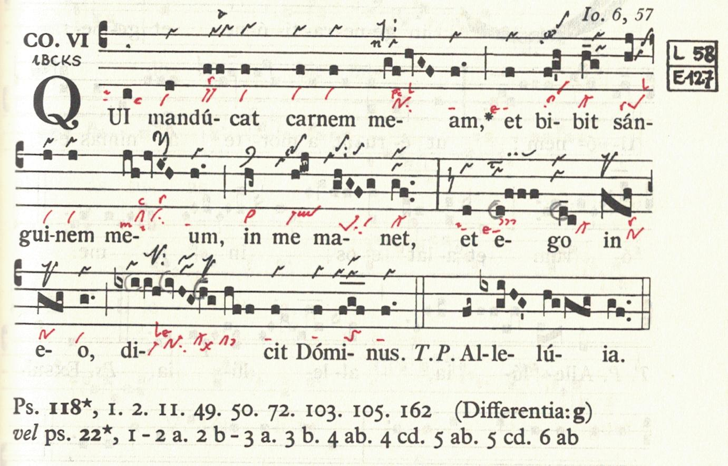

Qui mange ma chair et boit mon sang,
demeure en moi et moi en lui, dis le Seigneur.

